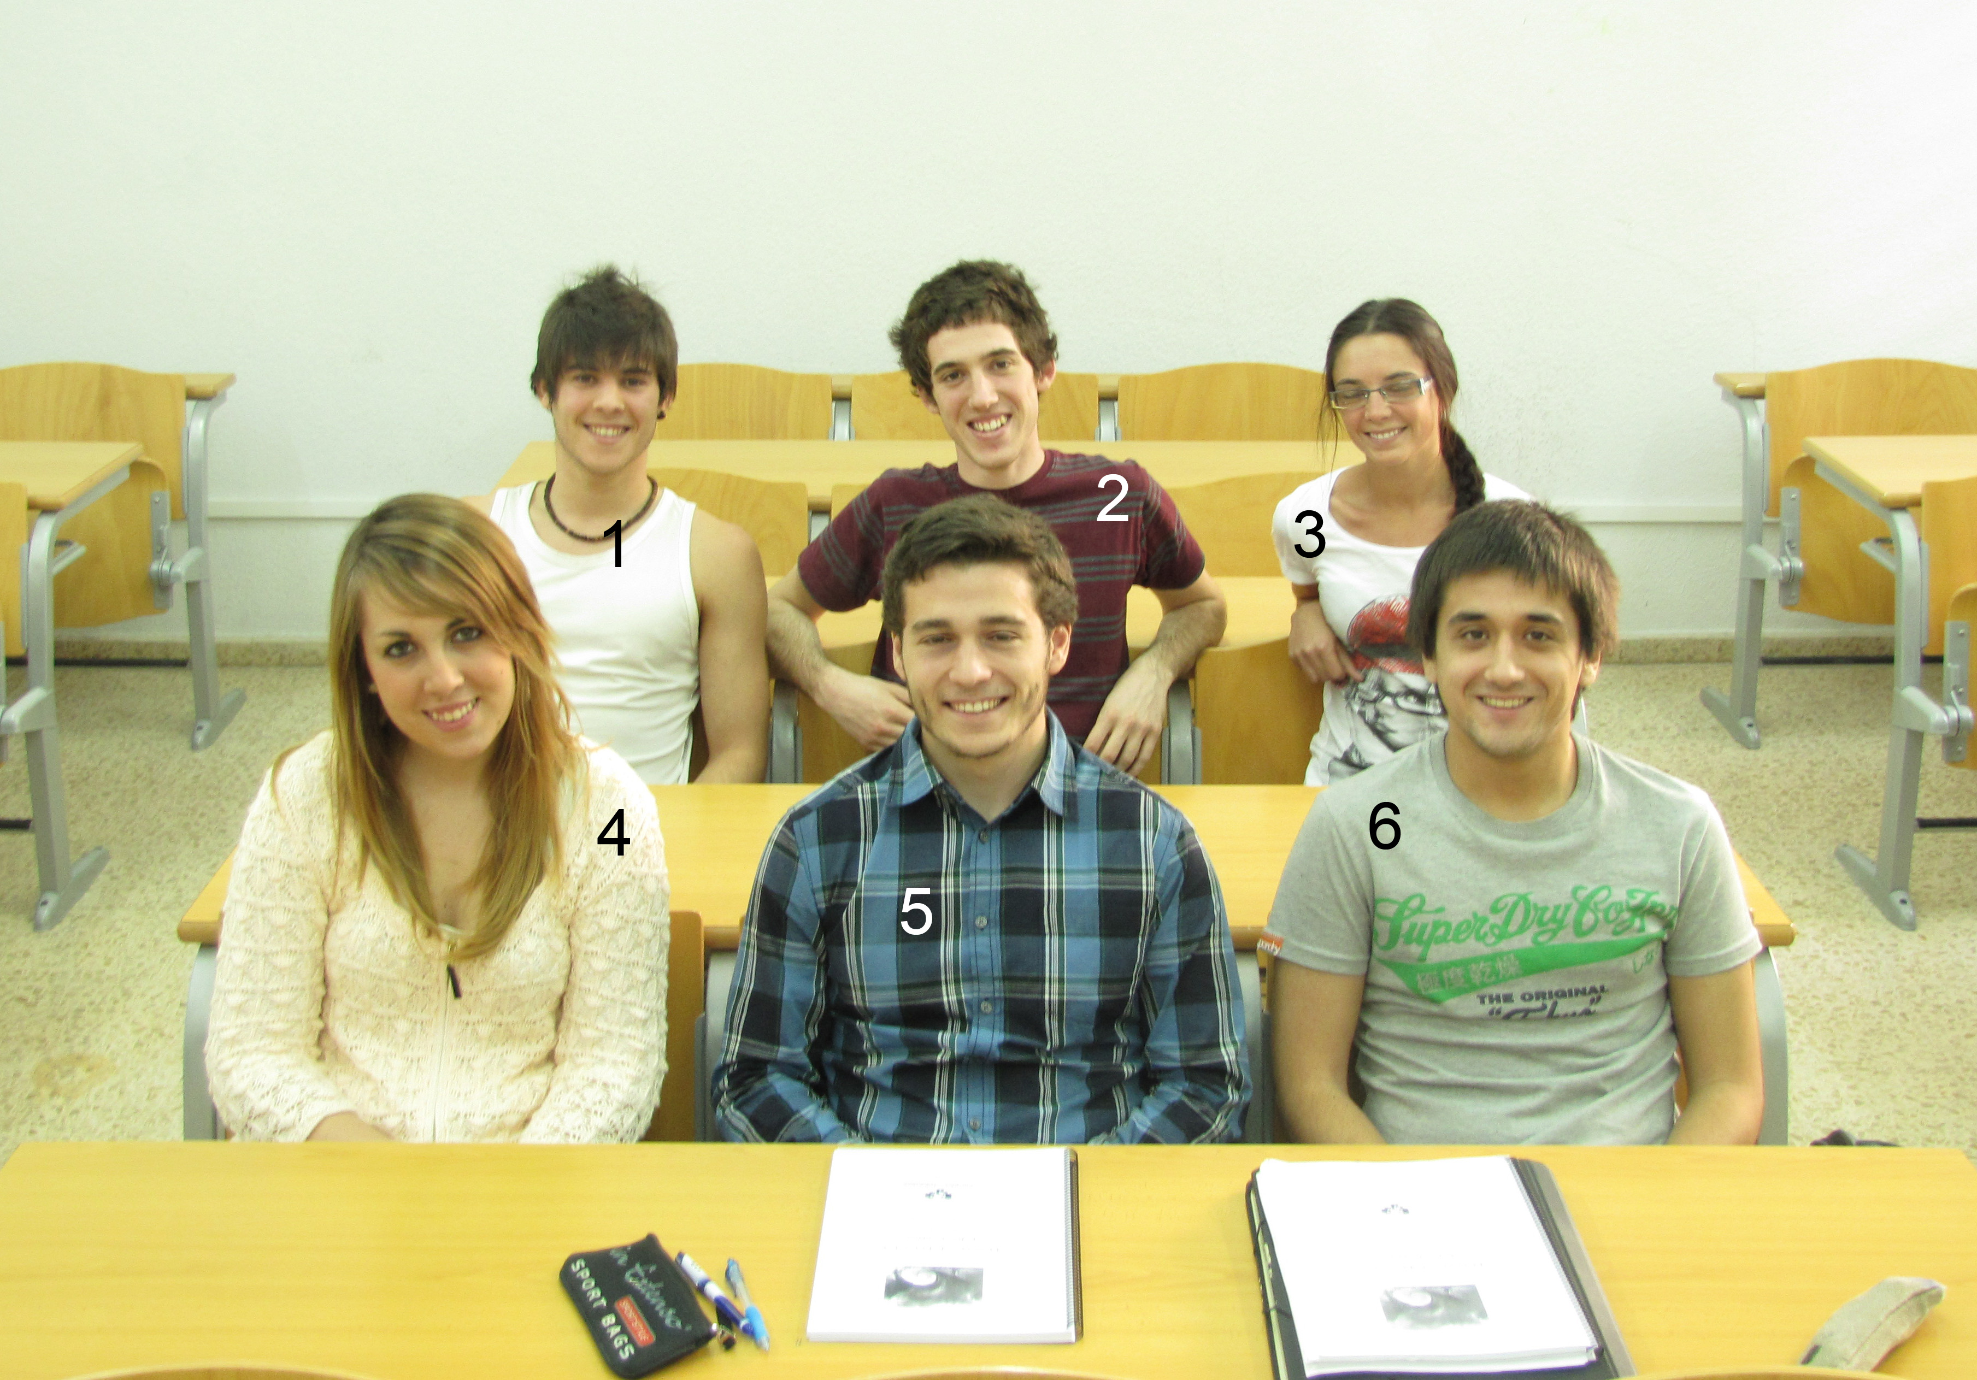

FÍSICA DE LOS MEDIOS CONTINUOS – CURSO 2011-2012

1 Beñat Mencia Uranga
2 Hodei Eneriz Imaz
3 Adriana Mota Cobián
4 Ainhoa Atxabal Arrasate
5 Iñaki Gómez Alonso
6 Miguel Borinaga Treviño

